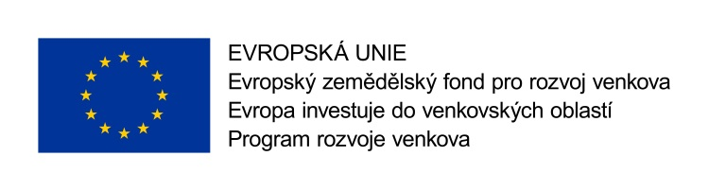

KRYCÍ LIST NABÍDKY

pro nabídku na veřejnou zakázku na dodávky zadávané jako zakázka vyšší hodnoty v otevřené výzvě dle Příručky pro zadávání veřejných zakázek programu rozvoje venkova na období 2014 – 2020, mimo režim zákona č. 134/2016 Sb., o zadávání veřejných zakázek (dále jen „zákon“)
„Zelenka s.r.o. – technologická modernizace provozu 2020 - 2022“

Identifikační údaje zadavatele
Název zadavatele: | Zelenka s.r.o.
Sídlo zadavatele: | Topolová 910, 667 01 Židlochovice
Statutární zástupce: | Ing. Tomáš Zelenka, jednatel
IČ zadavatele: | 60722932
DIČ zadavatele: | CZ60722932

Dodavatel - (případně reprezentant sdružení)
Obchodní firma nebo název:
Sídlo / místo podnikání:
Právní forma:
Telefon:
E-mail:
IČ / DIČ:
Zápis v OR:
Statutární orgán:
Osoba oprávněná jednat za dodavatele:
Telefon:
E-mail:
Bankovní spojení dodavatele:
Poznámka: Podává-li nabídku fyzická osoba, uvede následující údaje: obchodní firma nebo jméno, příjmení, místo podnikání, příp. místo trvalého pobytu, identifikační číslo a daňové identifikační číslo, bylo-li přiděleno, kontaktní spojení – telefon, fax, e-mail a bankovní spojení.

Informace týkající se hodnocení nabídek
Část 1 – Balicí stroj
ZÁKLADNÍ HODNOTÍCÍ KRITÉRIUM nejnižší nabídková cena | NABÍDKA DODAVATELE

Nabídková cena v Kč bez DPH
Uvádí se absolutní hodnota celkové nabídkové ceny v Kč bez DPH.

Část 2 – 1 ks vozidla nad 12 tun a 1 ks tandemového přívěsu nad 12 tun
ZÁKLADNÍ HODNOTÍCÍ KRITÉRIUM nejnižší nabídková cena | NABÍDKA DODAVATELE

Nabídková cena v Kč bez DPH
Uvádí se absolutní hodnota celkové nabídkové ceny v Kč bez DPH.

Část 3 – 1 ks vozidla nad 12 tun
ZÁKLADNÍ HODNOTÍCÍ KRITÉRIUM nejnižší nabídková cena | NABÍDKA DODAVATELE

Nabídková cena v Kč bez DPH
Uvádí se absolutní hodnota celkové nabídkové ceny v Kč bez DPH.

Část 4 – 4 ks užitkových vozidel do 3,5 tuny
ZÁKLADNÍ HODNOTÍCÍ KRITÉRIUM nejnižší nabídková cena | NABÍDKA DODAVATELE

Nabídková cena v Kč bez DPH
Uvádí se absolutní hodnota celkové nabídkové ceny v Kč bez DPH.

Část 5 – 3 ks užitkových vozidel do 3,5 tuny
ZÁKLADNÍ HODNOTÍCÍ KRITÉRIUM nejnižší nabídková cena | NABÍDKA DODAVATELE

Nabídková cena v Kč bez DPH
Uvádí se absolutní hodnota celkové nabídkové ceny v Kč bez DPH.

Část 6 – 2 ks automatické udírenské komory
ZÁKLADNÍ HODNOTÍCÍ KRITÉRIUM nejnižší nabídková cena | NABÍDKA DODAVATELE

Nabídková cena v Kč bez DPH
Uvádí se absolutní hodnota celkové nabídkové ceny v Kč bez DPH.

Oprávněná osoba k podání nabídky za dodavatele
Titul, jméno, příjmení
Funkce:
Místo a datum podpisu:
Podpis oprávněné osoby:

